哈士奇
蒐集資料:貝貝



哈士奇的簡介：
哈士奇的學名為西伯利亞雪橇犬，這是一個是原始的古老犬種，名字的由來是源自哈士奇獨特的嘶啞叫聲。在西伯利亞東北部的原始部落楚克奇族人，用這種外型酷似狼的犬種作為最原始的交通工具來拉雪橇，並用這種狗獵取和飼養馴鹿（沒想到二哈還有這個隱藏技能吧），或者繁殖這種狗然後帶出他們居住的凍土地帶賣掉來換取溫飽。哈士奇性格多變有的極端膽小，有的極端暴力，進入大陸和家庭的哈士奇都已經沒有了野性比較溫順，是一種流行於全球的寵物犬。


外型：與狼酷似
背毛：雙層毛、中等長度、內層毛柔軟濃密厚實、外層毛直且光滑伏帖著身體
毛色：所有毛色對比勻稱、由黑至白、棕色至紅色不均。
身體特徵：體味較小、少洗澡亦可。愛掉毛、有必要的的話最好能夠經常梳理。
性格特質：友善、淘氣、外向、愛流浪，最重要的一點就是愛耍二。
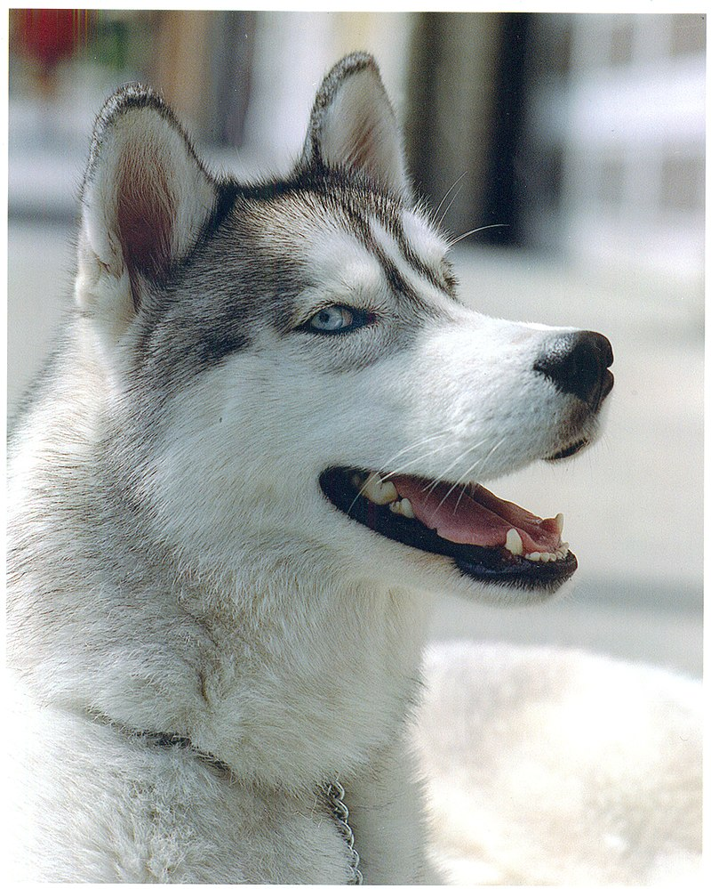

疾病防治:
【臨床症狀】過敏性皮炎是由免疫球蛋白E參與的皮膚過敏反應，也叫特異性皮炎。病因有內源性和外源性兩個方面的因素。內源性因素有遺傳性、激素異常和過敏性因素。外源性因素有季節性和非季節性的環境因素，如吸入花粉、塵埃、羊毛等，食入馬肉、火腿、牛乳等食品;此外注射藥物、蚊蟲叮咬、內外寄生蟲和病原體感染以及理化因素等也可引起外源性過敏。
本病1～3歲犬易發。初發部位為眼周圍、趾間、腋下、腹股溝部及會陰部，跳蚤叮咬的過敏性皮炎易發生於腰背部。病犬主要表現為劇烈瘙癢、紅斑和腫脹，有的出現丘疹、鱗屑及脫毛。病程長的可出現色素沉著、皮膚增厚及形成苔蘚和皺裂。慢性的患病犬瘙癢較輕或消失，但有的病程長達一年以上。通常，冬季初次發生的，可自然痊癒。季節性復發時，患部範圍擴大，常並發外耳炎、結膜炎鼻炎，用類固醇治癒後可復發。

資料來源:
https://kknews.cc/zh-tw/pet/b46rz49.html
https://zh.wikipedia.org/wiki/%E5%93%88%E5%A3%AB%E5%A5%87

